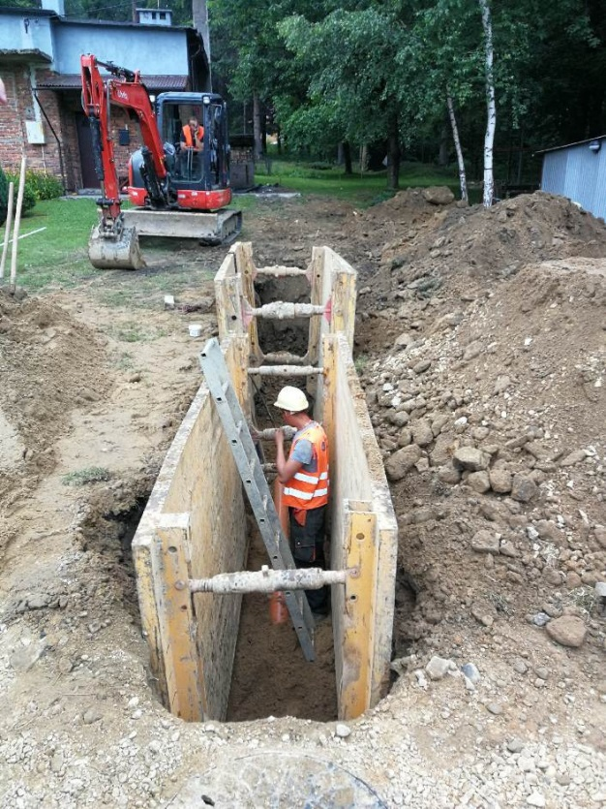
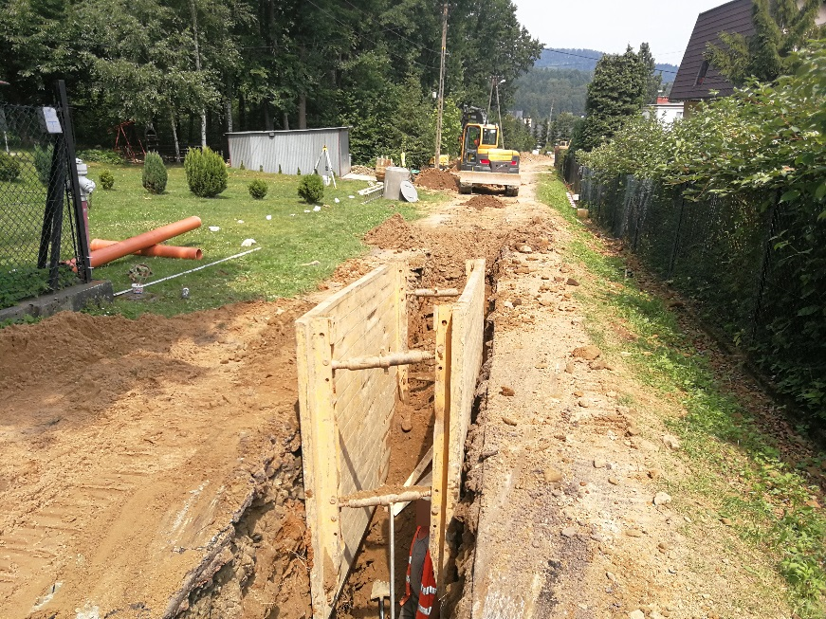
Kanalizacja sanitarna w Gminie Wilkowice – postęp robót
Trwa budowa sieci kanalizacyjnej na terenie Gminy. Zaawansowanie rzeczowe robót od początku budowy wynosi 11,1 km co stanowi ok. 33% całości kanalizacji przewidzianej do wykonania w I etapie realizacji inwestycji.
W okresie od 15 czerwca do 20 lipca prace prowadzone były w ulicach:
•Bystra: ul. Poprzeczna, ul. Wodna, ul. Jasna
•Meszna: ul. Agrestowa, ul. Strażacka, ul. Brzozowa, ul. Jaśminowa, ul. Zielona,
ul. Modrzewiowa •Wilkowice: ul. Wypoczynkowa.

Aktualności
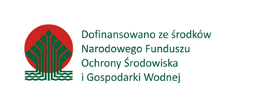
- 20.06.2018r. została podpisana umowa na „Budowę sieci kanalizacji sanitarnej etap 3 - rejon M, N, O, P, R, S”
z konsorcjum firm: Firma Budowlana „WULKAN” Piotr Pająk; Jaroszowice 1, 34-100 Wadowice, AQUA-System Sp. z o.o.; ul. W. Witosa 118, 43-300 Bielsko-Biała. Przedmiotem umowy jest budowa sieci kanalizacji sanitarnej o łącznej długości 10 856,8 m. Przekazanie placu budowy nastąpiło w dniu 6.07.2018r. Przed rozpoczęciem robót budowlanych etapu 3 zostanie zorganizowane spotkanie , na którym mieszkańcy otrzymają szczegółowe informacje o zakresie, zasadach i sposobie realizacji robót oraz zapoznają się z harmonogramem prac budowlanych.
-19.07.2018r. rozstrzygnięto postępowanie o udzielenie zamówienia publicznego na zadanie
„Budowa sieci kanalizacji sanitarnej na terenie Gminy Wilkowice w wyznaczonych obszarach aglomeracji etap 2
– rejon D, E, F1, F2”. Najkorzystniejszą ofertę przedstawiło konsorcjum firm: -Firma Budowlana „WULKAN” Piotr Pająk;
-AG System Sp. z o.o. Przedmiotem umowy jest budowa sieci kanalizacji sanitarnej o łącznej długości 31 683 m.
Podpisanie umowy będzie możliwe po uzyskaniu pozytywnego wyniku kontroli Prezesa Uzp.
Do końca lipca planowane są roboty budowlano-montażowe w ulicach:
•Meszna: ul. Jaśminowa, ul. Modrzewiowa, ul. Strażacka,
ul. Zielona
•Wilkowice: ul. Wypoczynkowa
Ermat Group

